Exercicio estátor de motor eléctrico con ranuras

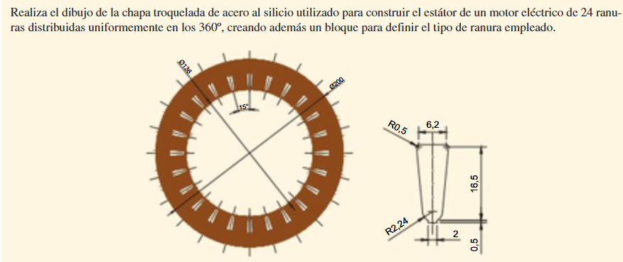
1º) Fai os círculos
2º) Fai os eixos de simetría dos círculos con tipo de liña ACAD_ISO04W100. Emprega ORTO de cadrante a cadrante e despois alonga, xa que as liñas de eixos deben sobrepasar a peza.
3º) Fai 1 liña que corte os 2 círculos en calquera ángulo múltipo de 15º para posicionar a ranura.
4º) Debuxa a ranura a parte. Nota: a altura total é de 17,5mm. O ancho máximo é de 6,3mm.
5º) Acota a ranura nunha capa distinta.
6º) Convirte a ranura nun bloque, para poder insertala en conxunto, neste ou noutro debuxo.
7º) Inserta a ranura no estátor e por medio do comando matriz, reproduce o resto.
8º) Ollo, porque a ranura debe quedar aberta.
9º) Da color á chapa.
10º) Acota o estátor.

